Lompatan Besar Inovasi AI di Galaxy S25 Series
Galaxy S25 Series menggabungkan teknologi AI pintar dengan sistem keamanan berlapis untuk menghadirkan kenyamanan dan perlindungan maksimal

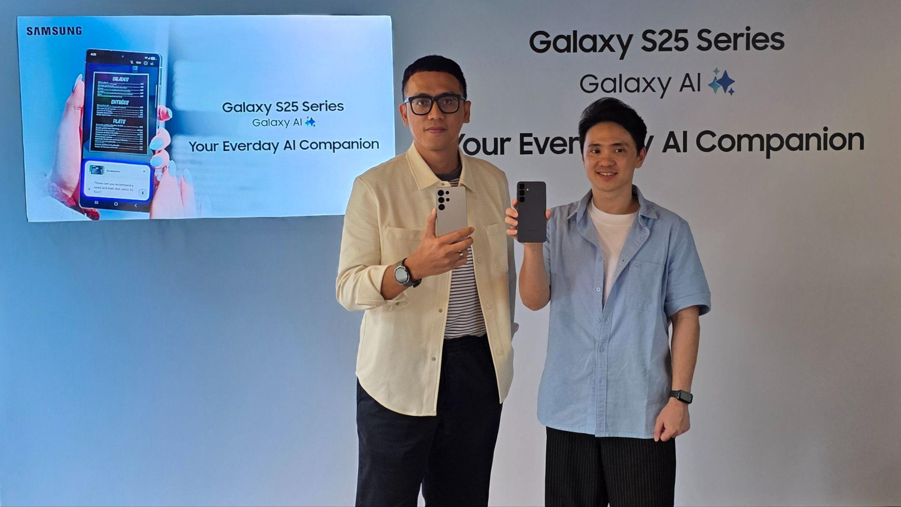
Jakarta, 16 April 2025 - Samsung terus menunjukkan kepemimpinannya dalam teknologi AI di smartphone dengan menghadirkan perubahan besar dalam waktu singkat. Dalam kurun satu tahun, Galaxy AI telah berkembang signifikan, dari Galaxy S24 Series menjadi teknologi yang lebih matang dan personal di Galaxy S25 Series. Transformasi ini menjadi semakin relevan di tengah tren global yang menjadikan AI sebagai pendukung keseharian pengguna, bukan lagi sekadar fitur tambahan.

Dengan kemunculan Large Language Model (LLM), AI kini mampu memahami, menyesuaikan, dan membantu pengguna secara real-time. Samsung menangkap momentum ini dengan memperkuat komunikasi, kreativitas, dan efisiensi melalui Galaxy AI, menjadikannya pusat dari interaksi digital modern.

Hal ini tercermin dalam riset internal Samsung di Indonesia, yang menunjukkan bahwa fitur-fitur Galaxy AI paling menarik perhatian pengguna Galaxy S25 Series mencakup Advanced AI ProVisual Engine (56%), Audio Eraser (51%), serta kemampuan seamless action across multiple apps (39%) pada Galaxy S25 Ultra. Ketiganya mencerminkan bagaimana LLM telah memungkinkan pengalaman lintas aplikasi yang lebih lancar, penghapusan noise yang lebih cerdas, serta visualisasi konten yang makin impresif secara langsung di perangkat.

“Galaxy AI menghadirkan era baru dalam interaksi digital dengan pengalaman yang lebih natural dan kontekstual di Galaxy S25 Series. Didukung oleh sistem AI multimodal, kami menawarkan cara inovatif bagi pengguna untuk berkomunikasi, bekerja, dan berkreasi melalui perangkat mereka. Kami percaya bahwa AI bukan hanya alat bantu, tetapi juga teknologi yang berperan penting dalam mengubah cara manusia berinteraksi dengan gadget mereka sehari-hari,” kata Ilham Indrawan, MX Product Marketing Senior Manager Samsung Electronics Indonesia.

Ia menambahkan, respons positif terhadap fitur-fitur AI di Galaxy S25 Series membuktikan bahwa konsumen semakin mengapresiasi teknologi yang dapat memberikan dampak langsung pada produktivitas dan kreativitas mereka sehari-hari.

Pendapat tersebut selaras dengan pandangan Tommy Teja, seorang AI Expert sekaligus founder dari AICO community. Menurutnya, AI kini tidak hanya sekadar merespons perintah, tetapi juga mampu memahami maksud pengguna secara mendalam, memberikan rekomendasi yang tepat, serta mendukung berbagai aktivitas dengan tingkat efisiensi yang semakin tinggi. Kemudahan tersebut pun sangat dirasakan oleh pengguna teknologi, khususnya dirasakan oleh para anggota di komunitas AInya tersebut.

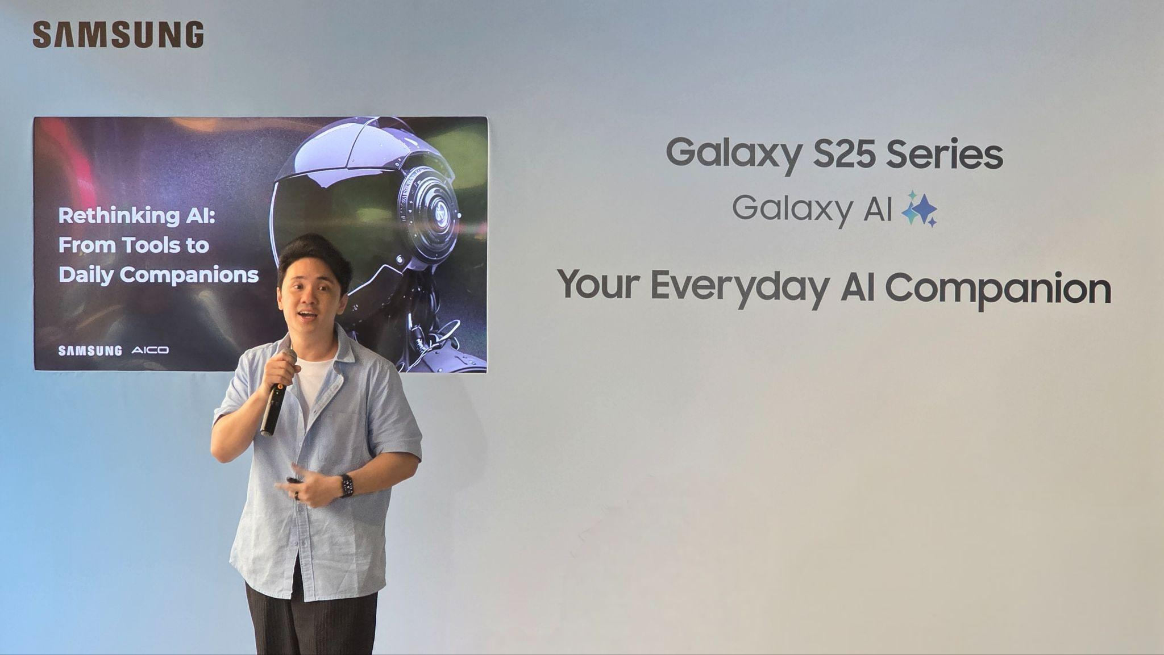
Tommy Teja, founder AICO Community, bercerita mengenai pengalamannya menggunakan Galaxy AI

“Pengalaman yang cerdas dan personal menjadi elemen utama dalam pemanfaatan AI. Galaxy AI di Galaxy S25 Series memberikan interaksi yang lebih natural, relevan, dan efisien melalui teknologi yang mampu memahami kebutuhan pengguna dan beradaptasi secara real-time,” ujar Tommy.

Lantas, keunggulan apa yang membuat Galaxy AI di Galaxy S25 Series ini benar-benar menjadi game changer masa kini?

Cara baru menemukan informasi dengan Multimodal Search
Di era digital yang serba cepat, kita semakin membutuhkan cara praktis dalam mencari informasi. Ada kalanya mengetik menjadi sulit dilakukan, misalnya saat sedang sibuk bekerja, bepergian, atau multitasking. Menjawab tantangan ini, Galaxy S25 Series hadir dengan pengalaman Multimodal Search, sebuah inovasi yang memungkinkan kamu mencari informasi dengan berbicara atau menggunakan gambar.

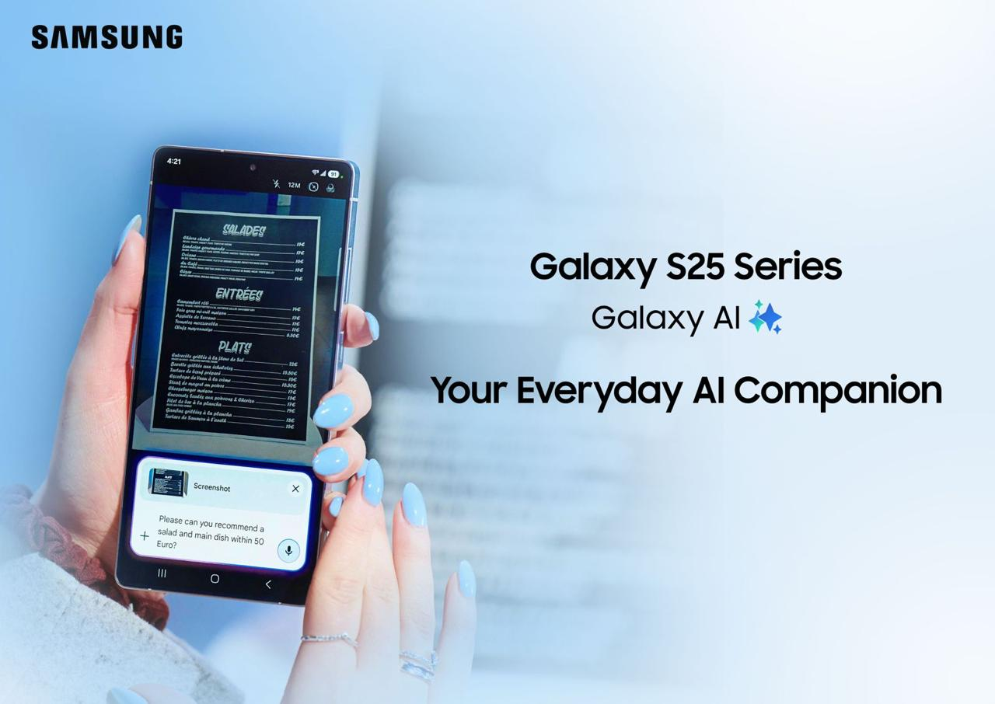
Galaxy AI memiliki kemampuan memhami konteks, bisa menjadi pendamping cerdas untuk keseharian pengguna

Fitur ini terbukti relevan dengan kebutuhan pengguna, menurut riset internal Samsung di Indonesia, 42% pengguna Galaxy S25 Ultra mengaku tertarik pada kemampuan enhanced search yang didukung AI. Ini menunjukkan bahwa pengalaman pencarian yang lebih cepat dan kontekstual kini semakin diminati oleh konsumen yang menginginkan efisiensi dalam setiap aktivitas digital mereka.

Inovasi ini pun membuka cara baru dalam pencarian informasi yang lebih fleksibel dan intuitif. Sebelumnya, pencarian berbasis AI kurang fleksibel karena terbatas pada input teks. Kini, dengan kemampuan memahami konteks secara mendalam, Multimodal AI di Galaxy S25 Series dapat menghasilkan informasi yang diinginkan. Pengalaman Multimodal Search pun membuat proses pencarian terasa lebih natural, seolah-olah kamu berdiskusi langsung dengan asisten pribadi yang siap membantu kapan saja.

"AI kini mendapatkan perhatian besar secara nasional, karena komunitas teknologi dan pemerintah mulai menyadari potensinya dalam mengubah cara kita hidup dan bekerja. AI bukan lagi sekadar konsep futuristik, melainkan penggerak utama transformasi digital, berkembang melampaui otomatisasi sederhana dan menjadi bagian inti dari interaksi kita dengan teknologi," terang Tommy.

Fitur Gemini Live yang lebih interaktif dan adaptif
Gemini Live menghadirkan AI yang mampu berinteraksi secara real-time, memberikan pengalaman yang lebih intuitif. Dengan Galaxy AI, kamu bisa menemukan inspirasi, merencanakan aktivitas, atau menyelesaikan tugas dengan efisiensi tinggi. Selain memberikan jawaban berbasis teks, Gemini Live juga menawarkan feedback dan saran proaktif, menciptakan interaksi yang terasa personal dan relevan. Kolaborasi dengan Google membuat Galaxy S25 Series benar-benar memberikan solusi terbaik untuk memenuhi berbagai kebutuhan.

Menurut Tommy Teja, keunggulan Gemini Live terletak pada kemampuannya memahami konteks percakapan secara mendalam. Ia menekankan bahwa arahan yang jelas kepada AI sangat penting untuk menghasilkan respons yang akurat dan sesuai harapan.

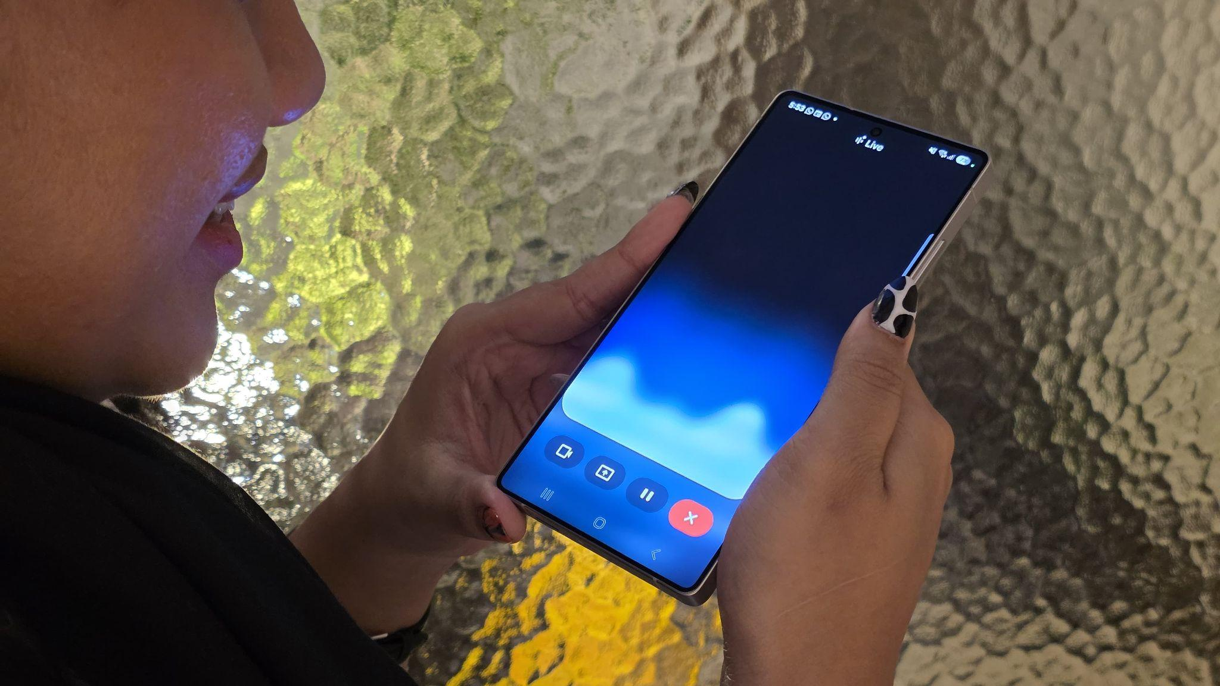
Gemini Live di Galaxy S25 Series dapat memberikan pengalaman menggunakan AI yang lebih intuitif untuk pengguna

"Pengguna kini perlu tahu cara memberi arahan yang jelas agar mendapatkan hasil optimal. Misalnya, daripada hanya berkata 'Cari restoran terdekat,' pengguna bisa menyampaikan 'Tunjukkan restoran Italia terbaik di sekitar saya dengan rating di atas 4.' Arahan tersebut memberikan konteks lebih detail dan memungkinkan AI memberikan respon yang lebih akurat," jelasnya.

Keamanan dan privasi terjamin dengan teknologi AI terintegrasi
Mitos bahwa perangkat Android tidak seaman sistem operasi lainnya masih sering terdengar. Namun, anggapan tersebut terpatahkan melalui inovasi di Galaxy S25 Series yang menggabungkan teknologi AI terintegrasi dengan sistem keamanan Samsung Knox. Pendekatan ini membuktikan bahwa fleksibilitas Android dapat berjalan seiring dengan perlindungan yang kuat.

Sistem keamanan tersebut dirancang untuk memberikan perlindungan berlapis, mulai dari tingkat chip hingga aplikasi, memastikan setiap aspek perangkat terlindungi sepenuhnya. Kamu pun memiliki kendali penuh atas privasi melalui dashboard keamanan yang intuitif, yang memungkinkan pengelolaan akses data oleh aplikasi tertentu. Selain itu, fitur seperti Secure WiFi melindungi data saat menggunakan jaringan publik, sementara Auto Blocker mencegah instalasi aplikasi berbahaya, dan Perlindungan Pencurian menjaga smartphone tetap aman meski hilang atau dicuri.

Knox Matrix membawa keamanan ke level berikutnya dengan menciptakan ekosistem perangkat yang saling mendukung untuk perlindungan menyeluruh. Perangkat seperti smartphone, tablet, dan IoT bekerja sama untuk menjaga keamanan secara konsisten. Melalui dashboard Knox Matrix, kamu bisa memantau status keamanan seluruh perangkat dalam satu tampilan, memberikan rasa tenang di berbagai situasi, baik di rumah, kantor, maupun saat bepergian.

Jelajahi teknologi dengan proteksi keamanan yang mengesankan di Galaxy S25 Series!
Dengan fitur seperti Secure WiFi, Perlindungan Pencurian, dan Knox Matrix, Galaxy S25 Series menghadirkan perlindungan menyeluruh untuk seluruh ekosistem perangkat kamu. Segera miliki Galaxy S25 Series sekarang dan nikmati penawaran spesial!

Selama periode 14 Maret hingga 14 April 2025, kamu bisa mendapatkan trade-in cashback hingga Rp2.000.000, cashback untuk perangkat wearable hingga Rp1.500.000, serta tambahan cashback dari bank mitra hingga Rp1.500.000. Tersedia juga diskon hingga 40% untuk solusi Samsung Care+ selama 2 tahun, menjadikan perangkat kamu lebih terlindungi dan bebas khawatir.

Masih bingung mau model yang mana? Kamu bisa datang ke Samsung Experience Store terdekat untuk melihat langsung masing-masing keunggulan dari setiap model dari Galaxy S25 Series.

Galaxy S25 Ultra tersedia dalam 3 opsi, yaitu 12GB/256GB (Rp22.999.000), 12GB/512GB (Rp24.999.000), dan 12GB/1TB (Rp28.999.000) dengan pilihan warna Titanium Silverblue, Titanium Whitesilver, Titanium Gray, dan Titanium black. Lalu, ada juga opsi warna online exclusive, yaitu Titanium Pinkgold, Titanium Jetblack, dan Titanium Jadegreen.

Galaxy S25+ terdiri dari varian 12GB/256GB (Rp17.999.000) dan 12GB/512GB (Rp19.999.000). Galaxy S25 tersedia dalam pilihan 12GB/256GB (Rp14.999.000) dan 12GB/512GB (Rp16.999.000). Kedua model tersebut mengusung pilihan warna Navy, Icyblue, Mint, dan Silver Shadow. Terdapat juga tiga warna online exclusive, yaitu Blueblack, Coralred, dan Pinkgold.

Untuk informasi lebih lanjut, kunjungi www.samsung.com/id.

-o0o-

Tentang Samsung Electronics Co., Ltd.
Samsung menginspirasi dunia dan membentuk masa depan dengan ide dan teknologi transformatif. Perusahaan ini mendefinisikan ulang dunia TV, smartphone, wearables, tablet, peralatan rumah tangga, sistem jaringan dan memori, sistem LSI, foundry dan solusi LED, serta menghadirkan pengalaman terhubung yang mulus melalui ekosistem SmartThings dan kolaborasi terbuka dengan para mitra. Untuk berita terkini, silakan kunjungi Samsung Newsroom di news.samsung.com.

Untuk keterangan lebih lanjut:
Fia Handayani  Public Relations Manager  Samsung Electronics Indonesia  Email: f.handayani@samsung.com | Maghfira Tabrani  Manager  Carl Byoir  Email: maghfira.tabrani@carlbyoir.com

